十日町市及び津南町医療・介護連携推進事業委託事業

令和元年度 医療介護関係者人材育成事業資質向上研修会

テーマ
「自分が希望する場所で療養ができる。医療と介護の支援で在宅にい
ても療養ができ、また、それを看る家族が疲れない」を考える。
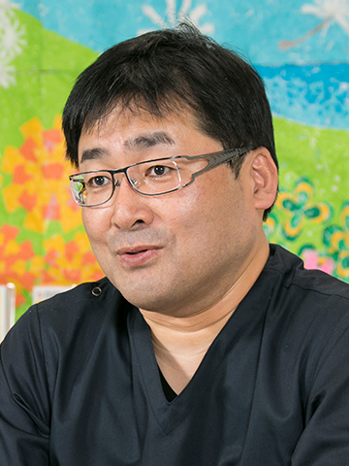

講 師 永井康徳 氏
（医療法人ゆうの森理事長）

永井先生は在宅医療のパイオニアで、19年前には当時全国でも珍しい訪問診療専門
のクリニックを愛媛県で開設され、現在は在宅医療の傍らその普及のため各地で講演
活動なども行われています。
多くの在宅患者さんの診療に携わる中で、「在宅医療は病院の医療をそのまま在宅に
持ち込むことではない。医療に患者さんをあてはめるのではなく、患者さんひとりひ
とりにあわせて医療を変えてゆく」といった在宅医療にかける熱い思いで取り組んで
おられます。

日 時： 令和元年９月13日（金）午後6時30分～8時30分

会 場： クロステン中ホール

主 催： 十日町市中魚沼郡医師会（つまり医療介護連携センター）
十日町地域介護支援専門員協議会

共 催： 妻有地域包括ケア研究会

参加希望者は9月6日（金）までに、別紙にてFAXで申し込みください。

十日町市中魚沼郡医師会つまり医療介護連携センター 波形 宛
（ＦＡＸ：025（750）1422）

十日町市及び津南町医療・介護連携推進事業委託事業

令和元年度 医療介護関係者人材育成事業資質向上研修会

参加申し込み

事業所名

職 名 | 氏 名

- 9月6日(金)締切

